CK落库表结构设计方案

Version1

一、整体架构概览
数据从公共数据源经爬虫抓取后发布至 RabbitMQ 消息队列，由两组消费者并行处理：一组负责 MySQL (ODS) 原始落库，另一组触发 ETL 清洗服务将数据分层写入 ClickHouse，最终服务于业务 BI 报表和 API 查询。

分层架构
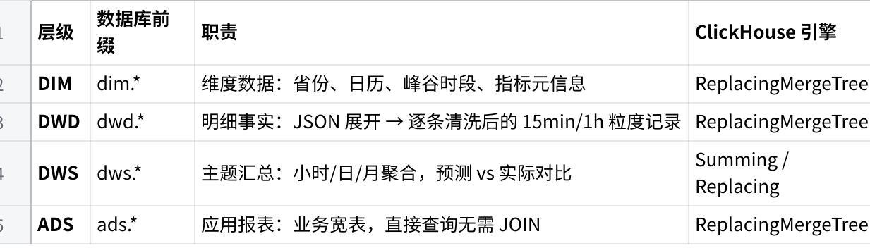
点击图片可查看完整电子表格

数据流向
Plain Text
公共数据源 (网页/API)
│
▼
┌─────────────┐
│ 爬虫服务 │ 抓取原始数据，发布消息
└──────┬──────┘
│
▼
┌─────────────────────────────────────────┐
│ RabbitMQ 消息队列 │
│ │
│ Exchange ──┬── Queue: ods_sink │
│ │ (MySQL 落库消费者) │
│ │ │
│ └── Queue: etl_pipeline │
│ (ETL 清洗消费者) │
└────────┬────────────────┬───────────────┘
│ │
▼ ▼
┌────────────┐ ┌──────────────── ClickHouse ──────────────────┐
│ MySQL │ │ │
│ (ODS) │ │ DIM层 维度表 (省份/分区/日历/峰谷/指标) │
│ │ │ ↕ │
│ crawl_meta │ │ DWD层 明细层 (15min粒度, 全量清洗后) │
│ crawl_rec │ │ │ │
│ crawl_data │ │ ▼ │
│ │ │ DWS层 汇总层 (小时/日聚合, 预测对比) │
└────────────┘ │ │ │
│ ▼ │
│ ADS层 应用层 (日报宽表/电价曲线/月度汇总) │
│ │
└───────────────────────────────────────────────┘
│
▼
业务系统 / BI 报表 / API 服务

RabbitMQ 消息设计建议
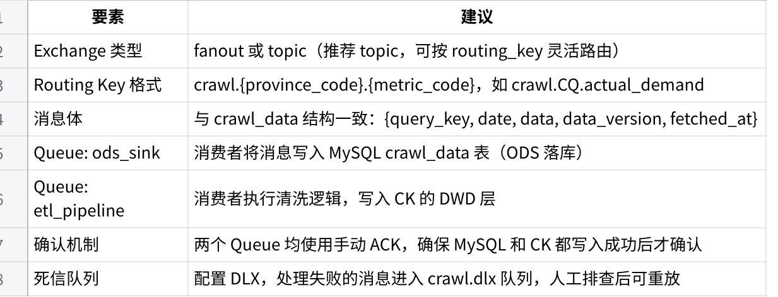
点击图片可查看完整电子表格
优势：MySQL 落库和 CK ETL 完全解耦、并行执行。任一端故障不影响另一端。消息可持久化，支持故障恢复后重新消费。

数据库创建
SQL
CREATE DATABASE IF NOT EXISTS dim; -- 维度层
CREATE DATABASE IF NOT EXISTS dwd; -- 明细数据层
CREATE DATABASE IF NOT EXISTS dws; -- 汇总数据层
CREATE DATABASE IF NOT EXISTS ads; -- 应用数据层

二、DIM 维度层
🏷️ DIM — 维度数据：被各层关联引用的公共维度表，数据量小、更新频率低

2.1 dim.dim_province — 省份维度表
支持多省扩展的核心维度。所有下游事实表通过 province_code 关联。当新省份数据接入时，只需在此表新增一行。
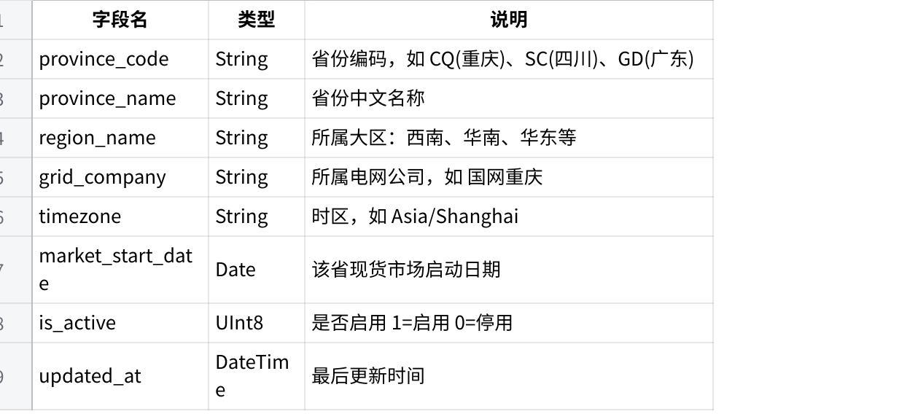
点击图片可查看完整电子表格
SQL
ENGINE = ReplacingMergeTree(updated_at)
ORDER BY (province_code)

2.2 dim.dim_zone — 分区维度表
管理省份内部的电网分区。峰谷电价策略和部分电力调度按分区执行。
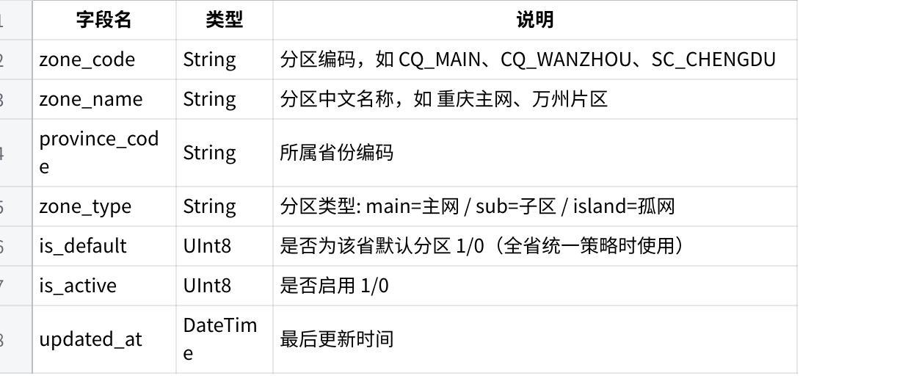
点击图片可查看完整电子表格
SQL
ENGINE = ReplacingMergeTree(updated_at)
ORDER BY (province_code, zone_code)

2.3 dim.dim_calendar — 日历维度表
承载全部日期属性字段。预生成 2024-2030 年日历，每年结合国务院放假通知更新一次。此表是 DWD 层写入时的关键关联源。
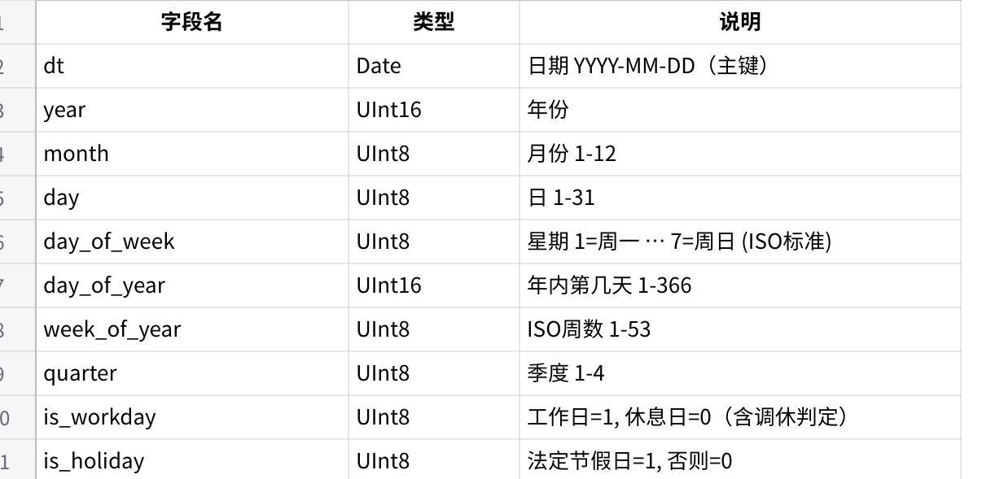
点击图片可查看完整电子表格
SQL
ENGINE = ReplacingMergeTree(updated_at)
ORDER BY (dt)

2.4 dim.dim_peak_valley_period — 峰谷时段定义表
不同省份、不同分区、不同季节的峰谷时段划分不同，且可能随政策调整。粒度为 15 分钟（与 DWD 明细层对齐），通过 effective_date 实现版本控制，ETL 时取当前生效的版本。
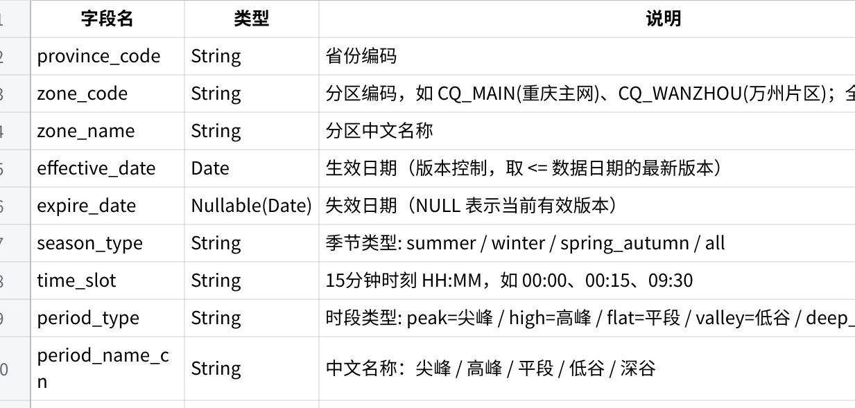
点击图片可查看完整电子表格
SQL
ENGINE = ReplacingMergeTree(updated_at)
ORDER BY (province_code, zone_code, effective_date, season_type, time_slot)

设计说明：
- 15 分钟粒度：每个省份+分区+季节+生效日期组合下有 96 行（00:00 到 23:45），与 DWD 明细表的 15 分钟粒度完全对齐。ETL 写入 DWD 时可直接按 province_code + zone_code + time_slot 精确匹配，无需做小时到分钟的范围判定。
- 分区维度：同一省份内不同电网分区可能执行不同的峰谷电价政策。zone_code = 'ALL' 表示该省全省统一策略，作为默认 fallback。
- 版本控制：通过 effective_date + expire_date 管理历史版本。查询时取 effective_date <= 数据日期 AND (expire_date IS NULL OR expire_date > 数据日期) 的版本。

2.5 dim.dim_metric — 指标元数据表
对应 MySQL 的 crawl_meta，扩展了业务分类、数据单位和聚合规则配置。ETL 脚本根据此表的 hourly_agg_method 决定 96→24 的聚合方式。
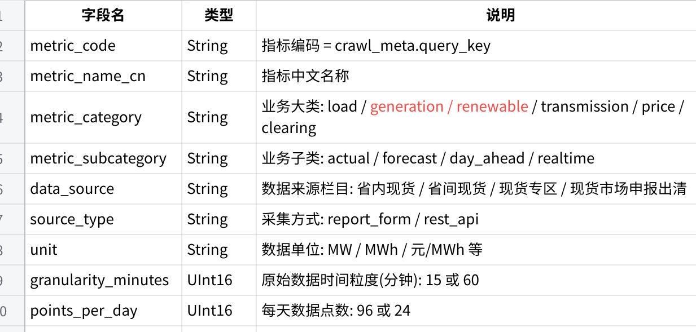
点击图片可查看完整电子表格
SQL
ENGINE = ReplacingMergeTree(updated_at)
ORDER BY (province_code, metric_code)

指标分类参考（22个采集任务）
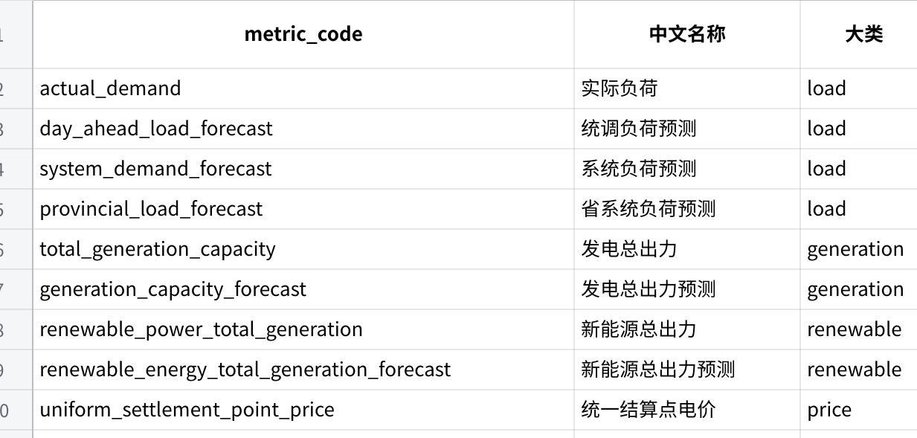
点击图片可查看完整电子表格

三、DWD 明细数据层
🏷️ DWD — 明细事实：ODS 层 JSON 展开 + 清洗后的逐条记录，粒度为 15min 或 1h

DWD 层承担的清洗职责
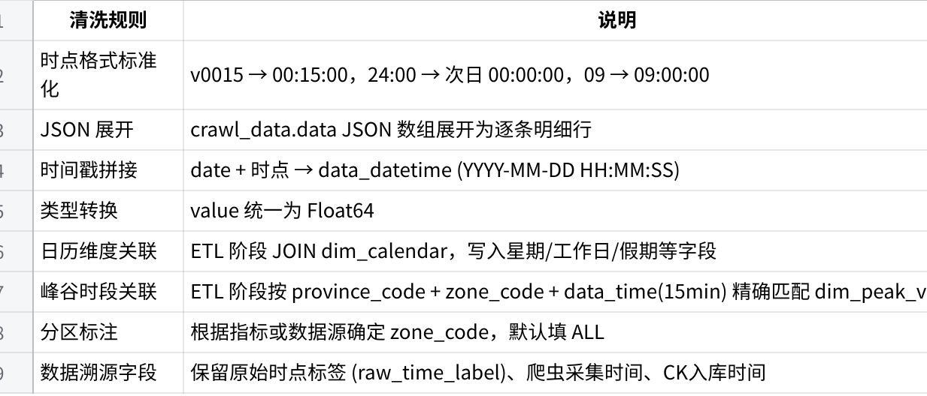
点击图片可查看完整电子表格

DWD 层不做的事（交给下游）
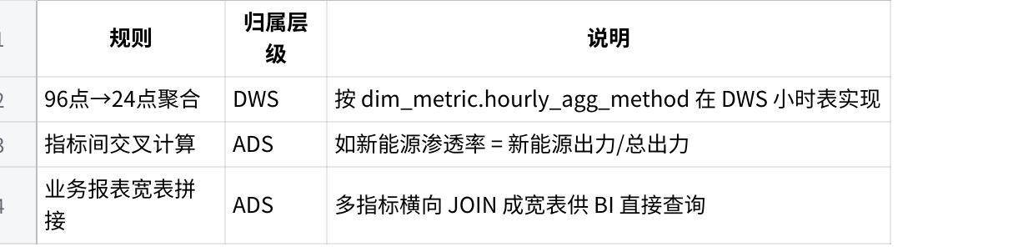
点击图片可查看完整电子表格

3.1 dwd.dwd_electricity_market_detail — 电力市场明细宽表
核心事实表：22 个指标的全量明细数据统一存储于此表。通过 metric_code 区分不同指标，通过 data_version 区分预测值/实际值。
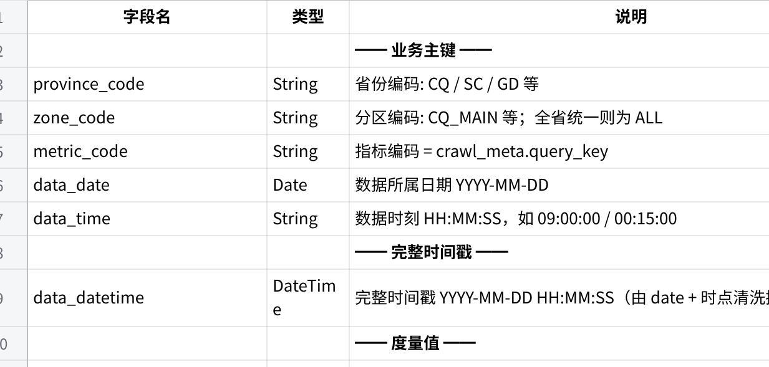
点击图片可查看完整电子表格
SQL
ENGINE = ReplacingMergeTree(ck_loaded_at)
PARTITION BY toYYYYMM(data_date)
ORDER BY (province_code, zone_code, metric_code, data_date, data_time, data_version)
SETTINGS index_granularity = 8192

设计要点
- ReplacingMergeTree(ck_loaded_at)：以 CK 入库时间作为版本号。同一条记录（相同排序键）被重新导入时，自动保留最新版本。
- data_version 字段：forecast 与 actual 是不同的版本值，在 ORDER BY 中独立存在，因此两者互不覆盖、各自保留。
- zone_code 字段：分区维度贯穿所有层级。数据源若不区分分区，默认填 ALL。峰谷时段按 province_code + zone_code + data_time 在 15 分钟粒度精确匹配 dim_peak_valley_period，无需做小时范围判定。
- crawl_fetched_at + ck_loaded_at：形成完整的数据时间链路 —— 「原网页发布时间 → 爬虫抓取时间 → CK入库时间」。排查数据延迟或缺失时，可精确定位是采集端还是 ETL 端的问题。
- 日期维度冗余写入：虽然 DIM 层有 dim_calendar，但 CK 的 JOIN 性能远不如预聚合。ETL 阶段直接关联写入，查询时零 JOIN，这是 CK 的核心最佳实践。

3.2 dwd.dwd_nodal_price_detail — 节点电价明细表（可选扩展）
如果 realtime_clearing_nodal_price 的 JSON 包含节点维度（不同节点有不同电价），则需要独立建表。若所有指标的 JSON 结构一致（仅 value+时点），可暂不启用。
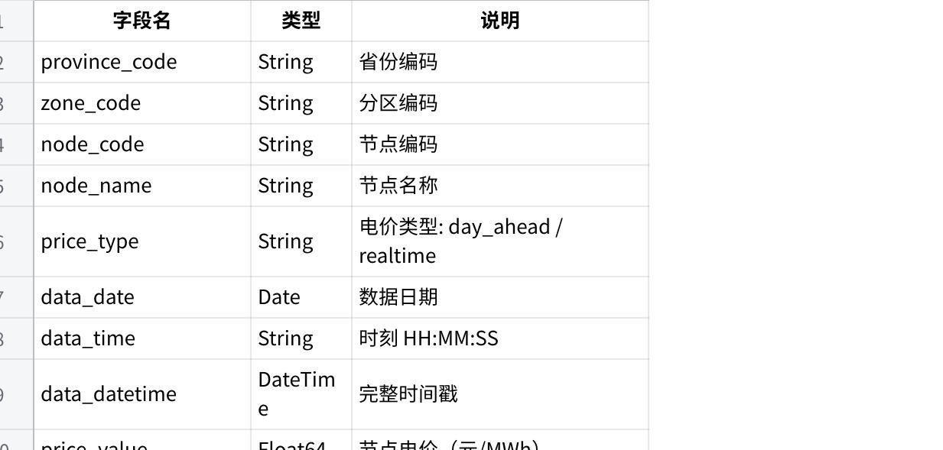
点击图片可查看完整电子表格
SQL
ENGINE = ReplacingMergeTree(ck_loaded_at)
PARTITION BY toYYYYMM(data_date)
ORDER BY (province_code, zone_code, node_code, price_type, data_date, data_time, data_version)

3.3 dwd.dwd_etl_quality_log — 数据质量日志表
每次 ETL 写入后记录质量指标。用于监控数据完整率、异常率，便于运维排查。
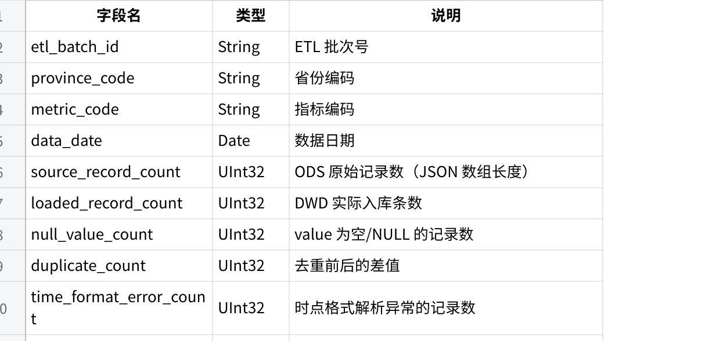
点击图片可查看完整电子表格
SQL
ENGINE = MergeTree()
PARTITION BY toYYYYMM(data_date)
ORDER BY (etl_batch_id, province_code, metric_code, data_date)

四、DWS 汇总数据层
🏷️ DWS — 主题汇总：面向分析主题的预聚合层，减少下游重复计算

4.1 dws.dws_electricity_hourly — 小时级汇总表
核心作用：将 96 个 15 分钟点聚合为 24 个小时点。聚合方法由 dim_metric.hourly_agg_method 决定（avg 或 sum）。对于原始就是 24 点的指标，直接透传。
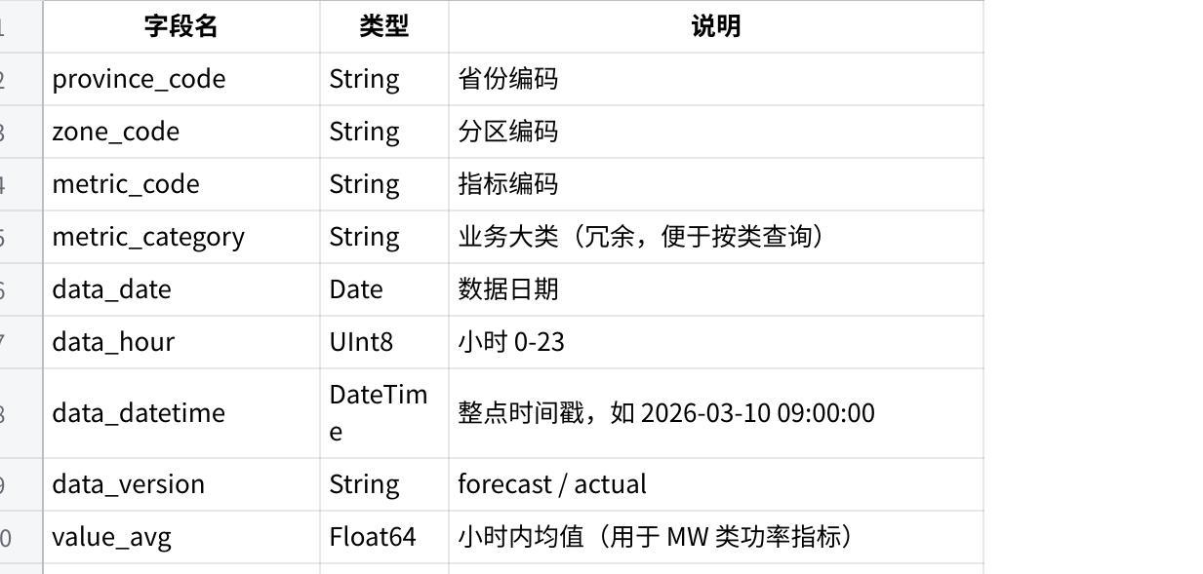
点击图片可查看完整电子表格
SQL
ENGINE = SummingMergeTree()
PARTITION BY toYYYYMM(data_date)
ORDER BY (province_code, zone_code, metric_code, data_date, data_hour, data_version)

聚合写入 SQL 示例
SQL
INSERT INTO dws.dws_electricity_hourly
SELECT
province_code,
zone_code,
metric_code,
metric_category,
data_date,
toHour(data_datetime) AS data_hour,
toStartOfHour(data_datetime) AS data_datetime,
data_version,
avg(value) AS value_avg,
sum(value) AS value_sum,
max(value) AS value_max,
min(value) AS value_min,
count() AS point_count,
any(day_of_week),
any(is_workday),
any(is_holiday),
anyHeavy(peak_valley_period), -- 取小时内众数
anyHeavy(peak_valley_name_cn),
now() AS etl_loaded_at
FROM dwd.dwd_electricity_market_detail
WHERE data_date = '2026-03-10'
GROUP BY province_code, zone_code, metric_code, metric_category,
data_date, data_hour, data_datetime, data_version;

4.2 dws.dws_electricity_daily — 日级汇总表
基于小时表进一步聚合为日统计量，包含峰谷时段分别统计、峰值/谷值出现时间等。
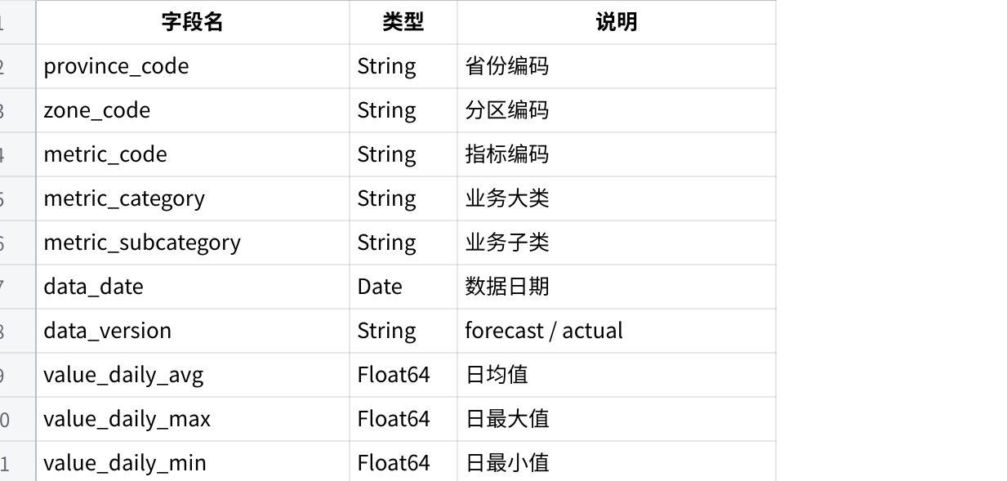
点击图片可查看完整电子表格
SQL
ENGINE = ReplacingMergeTree(etl_loaded_at)
PARTITION BY toYYYYMM(data_date)
ORDER BY (province_code, zone_code, metric_code, data_date, data_version)

4.3 dws.dws_forecast_vs_actual — 预测 vs 实际对比表
将同一业务含义的预测指标和实际指标在小时粒度配对，计算偏差率。用于预测准确率分析、模型评估。
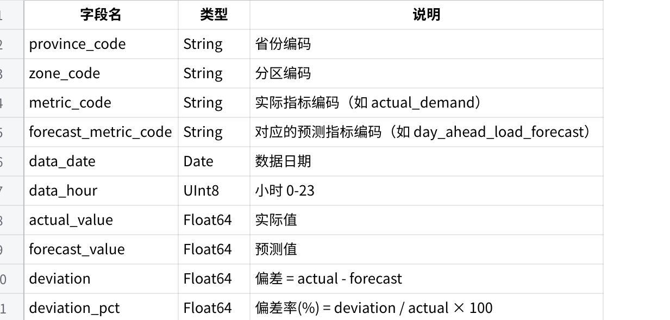
点击图片可查看完整电子表格
SQL
ENGINE = ReplacingMergeTree(etl_loaded_at)
PARTITION BY toYYYYMM(data_date)
ORDER BY (province_code, zone_code, metric_code, data_date, data_hour)

五、ADS 应用数据层
🏷️ ADS — 应用报表：直接服务 BI/API 查询的宽表，SELECT 即用，无需复杂 JOIN

5.1 ads.ads_daily_market_overview — 每日市场概览宽表
一天一行（按省份+分区），汇集所有关键指标的日统计。供日报看板、监控大屏直接查询。
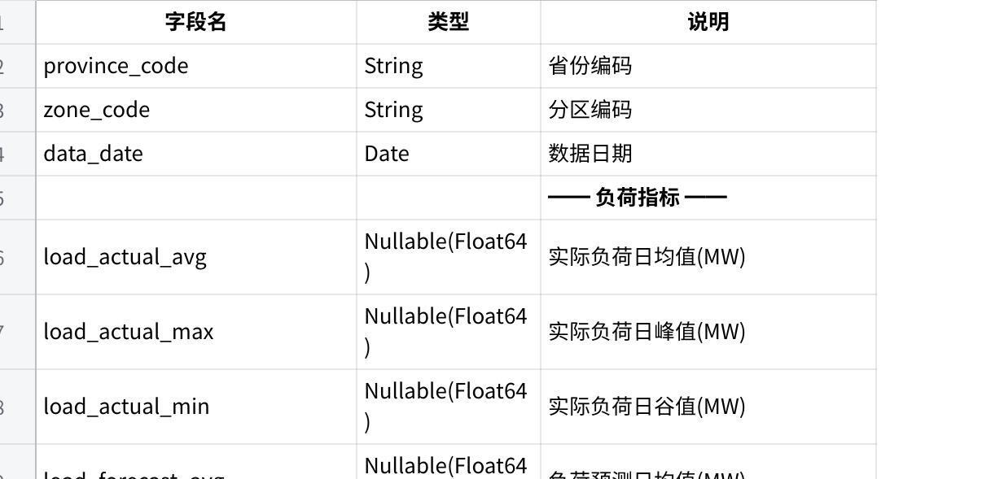
点击图片可查看完整电子表格
SQL
ENGINE = ReplacingMergeTree(etl_loaded_at)
PARTITION BY toYYYYMM(data_date)
ORDER BY (province_code, zone_code, data_date)

5.2 ads.ads_hourly_price_curve — 小时电价曲线表
供电价曲线图表直接查询，一行 = 一天一小时一省一分区，包含多种电价和关键负荷数据。
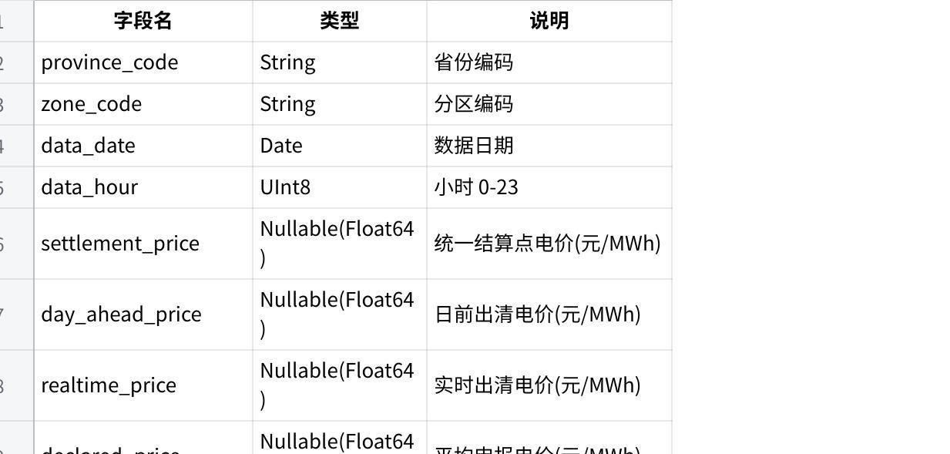
点击图片可查看完整电子表格
SQL
ENGINE = ReplacingMergeTree(etl_loaded_at)
PARTITION BY toYYYYMM(data_date)
ORDER BY (province_code, zone_code, data_date, data_hour)

5.3 ads.ads_monthly_market_summary — 月度市场汇总表
一月一行，用于月报、趋势分析、跨月对比。
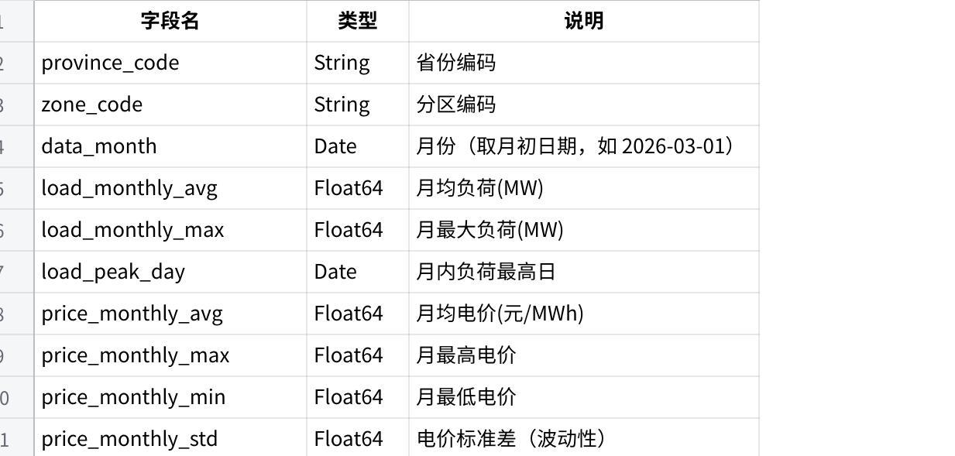
点击图片可查看完整电子表格
SQL
ENGINE = ReplacingMergeTree(etl_loaded_at)
PARTITION BY toYear(data_month)
ORDER BY (province_code, zone_code, data_month)

六、清洗规则层级归属总览
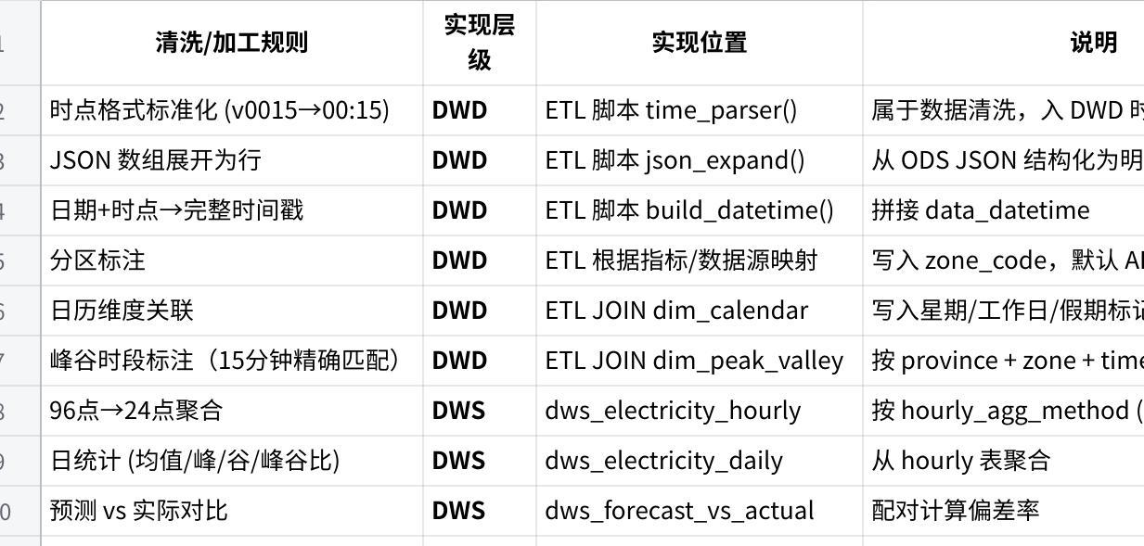
点击图片可查看完整电子表格

七、ETL 时点格式清洗规则
ETL 脚本中需实现统一的 time_point_parser(raw_label, data_date) 函数，处理以下原始格式：
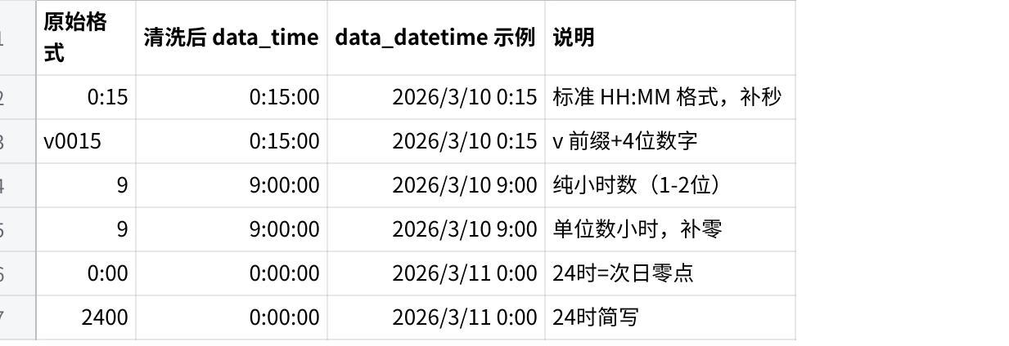
点击图片可查看完整电子表格

八、MySQL ODS 层优化建议

8.1 预测值与实际值的版本管理
当前问题：当天抓到次日预测值，次日出真实值后覆盖，导致预测值丢失，无法做预测准确率分析。
建议方案：在 crawl_data 中增加 data_version 和 snapshot_time 字段，主键调整为包含 data_version：
SQL
ALTER TABLE crawl_data
ADD COLUMN data_version VARCHAR(16) NOT NULL DEFAULT 'actual'
COMMENT '数据版本: forecast/actual/revised',
ADD COLUMN snapshot_time DATETIME NOT NULL DEFAULT CURRENT_TIMESTAMP
COMMENT '数据快照时间';
ALTER TABLE crawl_data DROP PRIMARY KEY,
ADD PRIMARY KEY (query_key, date, data_version);
这样：首次抓到预测值 data_version='forecast'，次日出真实值 data_version='actual'，两条记录并存。DWD 层同时保留两个版本。

8.2 多省扩展
当前表通过 query_key 区分任务。扩展到多省时，建议在 crawl_meta 中增加 province_code：
SQL
ALTER TABLE crawl_meta
ADD COLUMN province_code VARCHAR(8) NOT NULL DEFAULT 'CQ'
COMMENT '省份编码';

九、常用查询示例

最近7天实际负荷日均值
SQL
SELECT data_date, value_daily_avg, value_daily_max, value_daily_min
FROM dws.dws_electricity_daily
WHERE province_code = 'CQ'
AND metric_code = 'actual_demand'
AND data_version = 'actual'
AND data_date >= today() - 7
ORDER BY data_date;

某天24小时电价曲线
SQL
SELECT data_hour, settlement_price, day_ahead_price,
realtime_price, peak_valley_name_cn
FROM ads.ads_hourly_price_curve
WHERE province_code = 'CQ' AND data_date = '2026-03-10'
ORDER BY data_hour;

工作日 vs 休息日负荷对比
SQL
SELECT is_workday,
avg(value_daily_avg) AS avg_load,
max(value_daily_max) AS peak_load
FROM dws.dws_electricity_daily
WHERE province_code = 'CQ'
AND metric_code = 'actual_demand'
AND data_date >= '2026-01-01'
GROUP BY is_workday;

预测准确率30天趋势
SQL
SELECT data_date,
avg(abs_deviation_pct) AS mape,
max(abs_deviation_pct) AS max_error_pct
FROM dws.dws_forecast_vs_actual
WHERE province_code = 'CQ'
AND metric_code = 'actual_demand'
AND data_date >= today() - 30
GROUP BY data_date ORDER BY data_date;

数据血缘追溯（排查数据延迟）
SQL
SELECT metric_code, data_date, data_time,
crawl_fetched_at,
ck_loaded_at,
dateDiff('minute', crawl_fetched_at, ck_loaded_at) AS etl_delay_min
FROM dwd.dwd_electricity_market_detail
WHERE province_code = 'CQ'
AND metric_code = 'actual_demand'
AND data_date = '2026-03-10'
ORDER BY data_time
LIMIT 10;

十、表关系总览
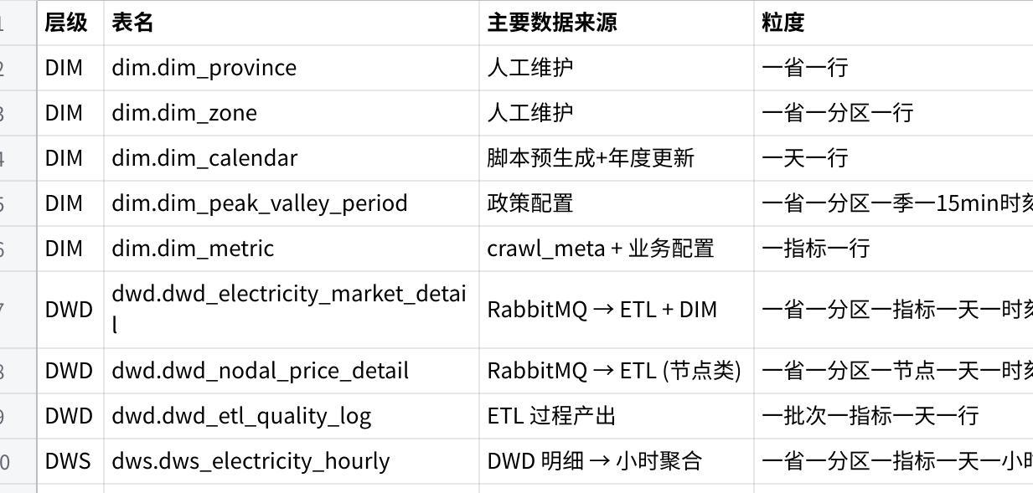
点击图片可查看完整电子表格

层级依赖关系
Plain Text
dim_province ──────────┐
dim_zone ───────────┐ │
dim_calendar ─────┐ │ │
dim_peak_valley ┐ │ │ │
dim_metric ───┐ │ │ │ │
│ │ │ │ │
▼ ▼ ▼ ▼ ▼
dwd_electricity_market_detail ← 核心事实表
dwd_nodal_price_detail ← 节点电价（可选）
dwd_etl_quality_log ← 质量监控
│
┌────────┼────────┐
▼ ▼ ▼
dws_hourly dws_daily dws_forecast_vs_actual
│ │ │
└────────┼────────┘
▼
ads_daily_market_overview ← 日度宽表
ads_hourly_price_curve ← 小时电价曲线
ads_monthly_market_summary ← 月度汇总

Version2

一、整体架构概览
数据从公共数据源经爬虫抓取后发布至 RabbitMQ 消息队列，由两组消费者并行处理：一组负责 MySQL (ODS) 原始落库，另一组触发 ETL 清洗服务将数据分层写入 ClickHouse，最终服务于业务 BI 报表和 API 查询。

分层架构
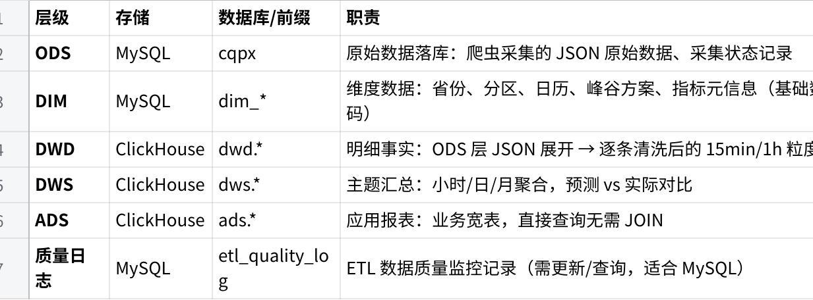
点击图片可查看完整电子表格

数据流向
Plain Text
公共数据源 (网页/API)
│
▼
┌─────────────┐
│ 爬虫服务 │ 抓取原始数据，发布消息
└──────┬──────┘
│
▼
┌─────────────────────────────────────────┐
│ RabbitMQ 消息队列 │
│ │
│ Exchange ──┬── Queue: ods_sink │
│ │ (MySQL 落库消费者) │
│ │ │
│ └── Queue: etl_pipeline │
│ (ETL 清洗消费者) │
└────────┬────────────────┬───────────────┘
│ │
▼ ▼
┌─────────────────┐ ┌──────────── ClickHouse ──────────────┐
│ MySQL │ │ │
│ │ │ DWD层 明细层 (15min粒度, 清洗后) │
│ ODS层: │ │ │ │
│ crawl_meta │ │ ▼ │
│ crawl_records │ │ DWS层 汇总层 (小时/日聚合) │
│ crawl_data │ │ │ │
│ │ │ ▼ │
│ DIM层: │ │ ADS层 应用层 (日报宽表/电价曲线) │
│ dim_province │ │ │
│ dim_zone │ └───────────────────────────────────────┘
│ dim_calendar │ │
│ dim_peak_* │ ▼
│ dim_metric │ 业务系统 / BI 报表 / API 服务
│ │
│ 质量日志: │
│ etl_quality_log│
└─────────────────┘

RabbitMQ 消息设计建议
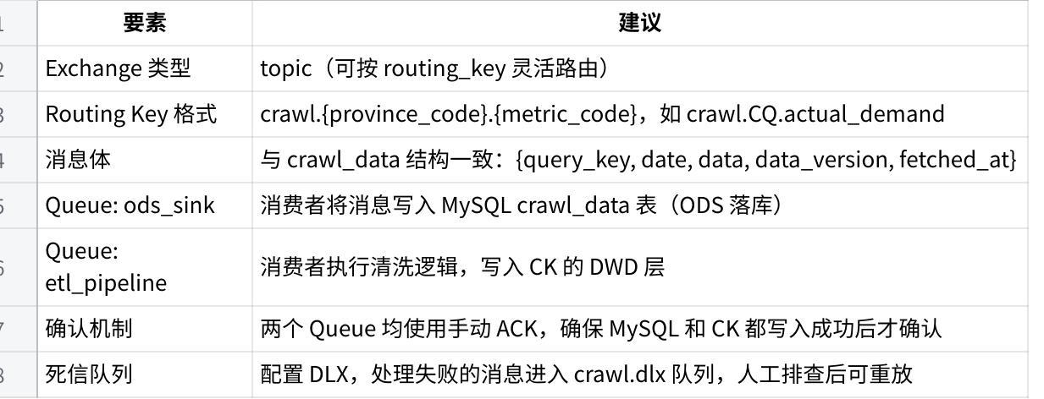
点击图片可查看完整电子表格

数据库创建
SQL
-- ClickHouse
CREATE DATABASE IF NOT EXISTS dwd; -- 明细数据层
CREATE DATABASE IF NOT EXISTS dws; -- 汇总数据层
CREATE DATABASE IF NOT EXISTS ads; -- 应用数据层

二、MySQL — ODS 层（原始数据）
🏷️ ODS — 原始数据层：爬虫采集的原始数据落库，保留完整 JSON，支持回溯

2.1 crawl_meta — 爬虫查询任务元信息表
每行对应一个独立的数据采集任务。此表增加审计字段，增加 source_system 和 data_format 字段，为今后接入新数据源做兼容准备。
SQL
CREATE TABLE `crawl_meta` (
`id` bigint NOT NULL COMMENT '主键（雪花ID）',
`query_key` varchar(64) NOT NULL COMMENT '查询唯一标识键，取自 queries.yaml 中的配置键名（唯一业务编码）',
`query_type` varchar(32) NOT NULL COMMENT '查询类型：REPORT_FORM / REST_API',
`query_name` varchar(128) NOT NULL COMMENT '查询中文名称（用于界面展示）',
`web_category` varchar(64) DEFAULT NULL COMMENT '数据来源网站栏目（如 现货专区、省内现货、省间现货）',
`source_system` varchar(64) NOT NULL DEFAULT 'CQPX' COMMENT '数据源系统标识：CQPX=重庆电力交易中心 / GDPX=广东 / SCPX=四川（扩展用）',
`data_format` varchar(32) NOT NULL DEFAULT 'JSON_ARRAY' COMMENT '数据体格式：JSON_ARRAY / CSV / XML（扩展用）',
`created_by` varchar(20) NOT NULL DEFAULT 'SYSTEM' COMMENT '创建人ID',
`created_by_name` varchar(50) NOT NULL DEFAULT '系统' COMMENT '创建人名称',
`updated_by` varchar(20) NOT NULL DEFAULT 'SYSTEM' COMMENT '修改人ID',
`create_time` datetime(3) NOT NULL DEFAULT CURRENT_TIMESTAMP(3) COMMENT '创建时间，仅创建时有值，不可更新',
`update_time` datetime(3) NOT NULL DEFAULT CURRENT_TIMESTAMP(3) ON UPDATE CURRENT_TIMESTAMP(3) COMMENT '更新时间，每次更新刷新',
`deleted` tinyint(1) NOT NULL DEFAULT 0 COMMENT '是否软删除，0-否，1-是',
`version` int NOT NULL DEFAULT 1 COMMENT '乐观锁版本号',
PRIMARY KEY (`id`),
UNIQUE KEY `uk_query_key` (`query_key`),
KEY `idx_query_type` (`query_type`),
KEY `idx_source_system` (`source_system`),
KEY `idx_create_time` (`create_time`),
KEY `idx_update_time` (`update_time`)
) ENGINE=InnoDB DEFAULT CHARSET=utf8mb4 COLLATE=utf8mb4_general_ci
COMMENT='爬虫查询任务元信息表，每行对应一个独立的数据采集任务';
设计说明：
- source_system：标识数据来源系统，当新省份交易中心接入时，通过此字段区分。默认 CQPX 对应重庆电力交易中心。
- data_format：标识 crawl_data.data 列的数据格式，便于 ETL 消费者选择正确的解析器。
- 枚举值统一大写、下划线连接（如 REPORT_FORM、REST_API、JSON_ARRAY）。

2.2 crawl_records — 采集状态记录表
每行代表 (采集任务 × 日期) 的一次采集结论，不含原始数据体。
SQL
CREATE TABLE `crawl_records` (
`id` bigint NOT NULL COMMENT '主键（雪花ID）',
`query_key` varchar(64) NOT NULL COMMENT '所属采集任务标识，关联 crawl_meta.query_key',
`date` date NOT NULL COMMENT '数据采集目标日期',
`crawl_result` varchar(16) NOT NULL COMMENT '本次采集结论：COMPLETE / INVALID / ERROR',
`fetched_at` datetime(3) DEFAULT NULL COMMENT '本次采集完成时刻（Asia/Shanghai）',
`record_count` int DEFAULT 0 COMMENT 'COMPLETE 时的当日数据条数，其余状态为 0',
`skip_reason` varchar(512) DEFAULT NULL COMMENT 'INVALID 时的跳过原因：EMPTY_RESPONSE / ALL_INVALID',
`error_detail` text DEFAULT NULL COMMENT 'ERROR 时的异常堆栈或错误描述',
`debug_sample` text DEFAULT NULL COMMENT '异常时保留的原始响应首条记录（最多 200 字符），供人工排查',
`source_system` varchar(64) NOT NULL DEFAULT 'CQPX' COMMENT '数据源系统标识（冗余自 crawl_meta，方便查询）',
`created_by` varchar(20) NOT NULL DEFAULT 'SYSTEM' COMMENT '创建人ID',
`created_by_name` varchar(50) NOT NULL DEFAULT '系统' COMMENT '创建人名称',
`updated_by` varchar(20) NOT NULL DEFAULT 'SYSTEM' COMMENT '修改人ID',
`create_time` datetime(3) NOT NULL DEFAULT CURRENT_TIMESTAMP(3) COMMENT '创建时间，仅创建时有值，不可更新',
`update_time` datetime(3) NOT NULL DEFAULT CURRENT_TIMESTAMP(3) ON UPDATE CURRENT_TIMESTAMP(3) COMMENT '更新时间，每次更新刷新',
`deleted` tinyint(1) NOT NULL DEFAULT 0 COMMENT '是否软删除，0-否，1-是',
`version` int NOT NULL DEFAULT 1 COMMENT '乐观锁版本号',
PRIMARY KEY (`id`),
UNIQUE KEY `uk_query_date` (`query_key`, `date`),
KEY `idx_crawl_result` (`query_key`, `crawl_result`),
KEY `idx_date` (`date`),
KEY `idx_source_system` (`source_system`),
KEY `idx_create_time` (`create_time`),
KEY `idx_update_time` (`update_time`)
) ENGINE=InnoDB DEFAULT CHARSET=utf8mb4 COLLATE=utf8mb4_general_ci
COMMENT='采集状态记录表：每行代表 (采集任务 × 日期) 的一次采集结论，不含原始数据体';
设计说明：
- crawl_result 改为 varchar(16) + 枚举值大写（COMPLETE / INVALID / ERROR），不再用 MySQL enum 类型，避免扩展困难。
- source_system 冗余字段，方便按数据源维度查询采集状态而无需 JOIN crawl_meta。

2.3 crawl_data — 采集原始数据表
存储所有 COMPLETE 状态记录的 JSON 数据体。按自然月 RANGE 分区。
SQL
CREATE TABLE `crawl_data` (
`id` bigint NOT NULL COMMENT '主键（雪花ID）',
`query_key` varchar(64) NOT NULL COMMENT '所属采集任务标识，关联 crawl_meta.query_key',
`date` date NOT NULL COMMENT '数据对应的采集日期',
`data` json NOT NULL COMMENT '当日采集的原始数据列表（仅 COMPLETE 时写入）',
`source_system` varchar(64) NOT NULL DEFAULT 'CQPX' COMMENT '数据源系统标识（冗余自 crawl_meta）',
`data_format` varchar(32) NOT NULL DEFAULT 'JSON_ARRAY' COMMENT '数据体格式（冗余自 crawl_meta）',
`raw_record_count` int DEFAULT NULL COMMENT '原始 JSON 数组长度（冗余，方便统计而不解析 JSON）',
`data_hash` varchar(64) DEFAULT NULL COMMENT '数据体 MD5/SHA256 哈希，用于去重和变更检测',
`created_by` varchar(20) NOT NULL DEFAULT 'SYSTEM' COMMENT '创建人ID',
`created_by_name` varchar(50) NOT NULL DEFAULT '系统' COMMENT '创建人名称',
`updated_by` varchar(20) NOT NULL DEFAULT 'SYSTEM' COMMENT '修改人ID',
`create_time` datetime(3) NOT NULL DEFAULT CURRENT_TIMESTAMP(3) COMMENT '创建时间，仅创建时有值，不可更新',
`update_time` datetime(3) NOT NULL DEFAULT CURRENT_TIMESTAMP(3) ON UPDATE CURRENT_TIMESTAMP(3) COMMENT '更新时间，每次更新刷新',
`deleted` tinyint(1) NOT NULL DEFAULT 0 COMMENT '是否软删除，0-否，1-是',
`version` int NOT NULL DEFAULT 1 COMMENT '乐观锁版本号',
PRIMARY KEY (`id`),
UNIQUE KEY `uk_query_key_date` (`query_key`, `date`),
KEY `idx_source_system` (`source_system`),
KEY `idx_create_time` (`create_time`),
KEY `idx_update_time` (`update_time`)
) ENGINE=InnoDB DEFAULT CHARSET=utf8mb4 COLLATE=utf8mb4_general_ci
COMMENT='采集原始数据表：按自然月 RANGE 分区，存储所有 COMPLETE 状态记录的 JSON 数据体'
/*!50500 PARTITION BY RANGE COLUMNS(`date`)
(PARTITION p_202401 VALUES LESS THAN ('2024-02-01') ENGINE = InnoDB,
PARTITION p_202402 VALUES LESS THAN ('2024-03-01') ENGINE = InnoDB,
PARTITION p_202403 VALUES LESS THAN ('2024-04-01') ENGINE = InnoDB,
PARTITION p_202404 VALUES LESS THAN ('2024-05-01') ENGINE = InnoDB,
PARTITION p_202405 VALUES LESS THAN ('2024-06-01') ENGINE = InnoDB,
PARTITION p_202406 VALUES LESS THAN ('2024-07-01') ENGINE = InnoDB,
PARTITION p_202407 VALUES LESS THAN ('2024-08-01') ENGINE = InnoDB,
PARTITION p_202408 VALUES LESS THAN ('2024-09-01') ENGINE = InnoDB,
PARTITION p_202409 VALUES LESS THAN ('2024-10-01') ENGINE = InnoDB,
PARTITION p_202410 VALUES LESS THAN ('2024-11-01') ENGINE = InnoDB,
PARTITION p_202411 VALUES LESS THAN ('2024-12-01') ENGINE = InnoDB,
PARTITION p_202412 VALUES LESS THAN ('2025-01-01') ENGINE = InnoDB,
PARTITION p_202501 VALUES LESS THAN ('2025-02-01') ENGINE = InnoDB,
PARTITION p_202502 VALUES LESS THAN ('2025-03-01') ENGINE = InnoDB,
PARTITION p_202503 VALUES LESS THAN ('2025-04-01') ENGINE = InnoDB,
PARTITION p_202504 VALUES LESS THAN ('2025-05-01') ENGINE = InnoDB,
PARTITION p_202505 VALUES LESS THAN ('2025-06-01') ENGINE = InnoDB,
PARTITION p_202506 VALUES LESS THAN ('2025-07-01') ENGINE = InnoDB,
PARTITION p_202507 VALUES LESS THAN ('2025-08-01') ENGINE = InnoDB,
PARTITION p_202508 VALUES LESS THAN ('2025-09-01') ENGINE = InnoDB,
PARTITION p_202509 VALUES LESS THAN ('2025-10-01') ENGINE = InnoDB,
PARTITION p_202510 VALUES LESS THAN ('2025-11-01') ENGINE = InnoDB,
PARTITION p_202511 VALUES LESS THAN ('2025-12-01') ENGINE = InnoDB,
PARTITION p_202512 VALUES LESS THAN ('2026-01-01') ENGINE = InnoDB,
PARTITION p_202601 VALUES LESS THAN ('2026-02-01') ENGINE = InnoDB,
PARTITION p_202602 VALUES LESS THAN ('2026-03-01') ENGINE = InnoDB,
PARTITION p_202603 VALUES LESS THAN ('2026-04-01') ENGINE = InnoDB,
PARTITION p_202604 VALUES LESS THAN ('2026-05-01') ENGINE = InnoDB,
PARTITION p_202605 VALUES LESS THAN ('2026-06-01') ENGINE = InnoDB,
PARTITION p_future VALUES LESS THAN (MAXVALUE) ENGINE = InnoDB) */;
ODS 层新数据源兼容策略：
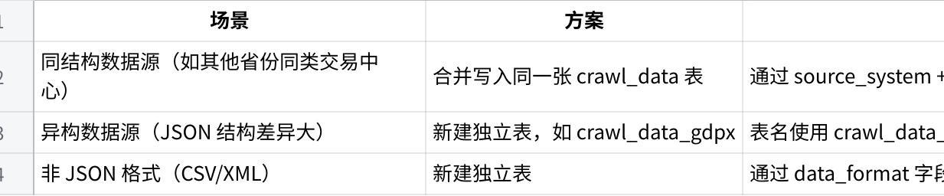
点击图片可查看完整电子表格
冗余字段说明：source_system、data_format、raw_record_count、data_hash 均为冗余字段，方便后续运维查询、去重检测和回溯排查，无需解析 JSON。

三、MySQL — DIM 维度层
🏷️ DIM — 维度数据：属于基础数据，改放到 MySQL 中管理。每张表都有唯一业务编码（永远不变），并包含标准审计字段。

3.1 dim_province — 省份维度表
支持多省扩展的核心维度。所有下游事实表通过 province_code 关联。当新省份数据接入时，只需在此表新增一行。
SQL
CREATE TABLE `dim_province` (
`id` bigint NOT NULL COMMENT '主键（雪花ID）',
`province_code` varchar(10) NOT NULL COMMENT '省份编码（唯一业务编码，永不变更），如 CQ / SC / GD',
`province_name` varchar(50) NOT NULL COMMENT '省份中文名称',
`region_name` varchar(50) DEFAULT NULL COMMENT '所属大区：西南、华南、华东等',
`grid_company` varchar(100) DEFAULT NULL COMMENT '所属电网公司，如 国网重庆',
`timezone` varchar(50) NOT NULL DEFAULT 'Asia/Shanghai' COMMENT '时区',
`electricity_spot_market_launch_date` date DEFAULT NULL COMMENT '该省现货市场启动日期',
`is_active` tinyint(1) NOT NULL DEFAULT 1 COMMENT '是否启用，0-否，1-是',
`created_by` bigint NOT NULL COMMENT '创建人ID',
`created_by_name` varchar(50) NOT NULL COMMENT '创建人名称',
`updated_by` bigint NOT NULL COMMENT '修改人ID',
`create_time` datetime(3) NOT NULL DEFAULT CURRENT_TIMESTAMP(3) COMMENT '创建时间，仅创建时有值，不可更新',
`update_time` datetime(3) NOT NULL DEFAULT CURRENT_TIMESTAMP(3) ON UPDATE CURRENT_TIMESTAMP(3) COMMENT '更新时间，每次更新刷新',
`deleted` tinyint(1) NOT NULL DEFAULT 0 COMMENT '是否软删除，0-否，1-是',
`version` int NOT NULL DEFAULT 1 COMMENT '乐观锁版本号',
PRIMARY KEY (`id`),
UNIQUE KEY `uk_province_code` (`province_code`),
KEY `idx_region_name` (`region_name`),
KEY `idx_created_by` (`created_by`),
KEY `idx_updated_by` (`updated_by`),
KEY `idx_create_time` (`create_time`),
KEY `idx_update_time` (`update_time`),
KEY `idx_deleted` (`deleted`)
) ENGINE=InnoDB DEFAULT CHARSET=utf8mb4 COLLATE=utf8mb4_general_ci
COMMENT='省份维度表';

3.2 dim_zone — 分区维度表
管理省份内部的电网分区（价区）。借鉴 price_zone 参考表设计。
SQL
CREATE TABLE `dim_zone` (
`id` bigint NOT NULL COMMENT '主键（雪花ID）',
`province` varchar(50) NOT NULL COMMENT '省份名称',
`province_code` int NOT NULL COMMENT '省区编码',
`zone_name` varchar(50) NOT NULL COMMENT '价区名称，如 重庆主网、万州片区',
`zone_code` int NOT NULL COMMENT '价区编码（唯一业务编码，永不变更）',
`zone_type` varchar(20) DEFAULT NULL COMMENT '分区类型: MAIN=主网 / SUB=子区 / ISLAND=孤网',
`is_default` tinyint(1) NOT NULL DEFAULT 0 COMMENT '是否为该省默认分区，0-否，1-是',
`is_active` tinyint(1) NOT NULL DEFAULT 1 COMMENT '是否启用，0-否，1-是',
`created_by` bigint NOT NULL COMMENT '创建人ID',
`created_by_name` varchar(50) NOT NULL COMMENT '创建人名称',
`updated_by` bigint NOT NULL COMMENT '修改人ID',
`create_time` datetime(3) NOT NULL DEFAULT CURRENT_TIMESTAMP(3) COMMENT '创建时间，仅创建时有值，不可更新',
`update_time` datetime(3) NOT NULL DEFAULT CURRENT_TIMESTAMP(3) ON UPDATE CURRENT_TIMESTAMP(3) COMMENT '更新时间，每次更新刷新',
`deleted` tinyint(1) NOT NULL DEFAULT 0 COMMENT '是否软删除，0-否，1-是',
`version` int NOT NULL DEFAULT 1 COMMENT '乐观锁版本号',
PRIMARY KEY (`id`),
UNIQUE KEY `uk_zone_code` (`zone_code`),
KEY `idx_province` (`province`),
KEY `idx_province_code` (`province_code`),
KEY `idx_created_by` (`created_by`),
KEY `idx_updated_by` (`updated_by`),
KEY `idx_create_time` (`create_time`),
KEY `idx_update_time` (`update_time`),
KEY `idx_deleted` (`deleted`),
KEY `idx_version` (`version`)
) ENGINE=InnoDB DEFAULT CHARSET=utf8mb4 COLLATE=utf8mb4_general_ci
COMMENT='省份价区编码表（分区维度表）';

3.3 dim_calendar — 日历维度表
承载全部日期属性字段，包含农历、节气和节假日归属国家信息。预生成 2024-2030 年日历，每年结合国务院放假通知更新一次。
SQL
CREATE TABLE `dim_calendar` (
`id` bigint NOT NULL COMMENT '主键（雪花ID）',
`dt` date NOT NULL COMMENT '日期 YYYY-MM-DD（唯一业务编码）',
`year` smallint NOT NULL COMMENT '年份',
`month` tinyint NOT NULL COMMENT '月份 1-12',
`day` tinyint NOT NULL COMMENT '日 1-31',
`day_of_week` tinyint NOT NULL COMMENT '星期 1=周一 … 7=周日 (ISO标准)',
`day_of_year` smallint NOT NULL COMMENT '年内第几天 1-366',
`week_of_year` tinyint NOT NULL COMMENT 'ISO周数 1-53',
`quarter` tinyint NOT NULL COMMENT '季度 1-4',
`is_workday` tinyint(1) NOT NULL COMMENT '工作日=1, 休息日=0（含调休判定）',
`is_holiday` tinyint(1) NOT NULL DEFAULT 0 COMMENT '法定节假日=1, 否则=0',
`holiday_name` varchar(50) DEFAULT NULL COMMENT '节假日名称，如 春节、国庆；非假日为 NULL',
`holiday_country` varchar(10) DEFAULT NULL COMMENT '节假日归属国家编码，如 CN / US / ALL',
`is_holiday_first_day` tinyint(1) NOT NULL DEFAULT 0 COMMENT '假期第一天=1',
`is_holiday_last_day` tinyint(1) NOT NULL DEFAULT 0 COMMENT '假期最后一天=1',
`is_pre_holiday` tinyint(1) NOT NULL DEFAULT 0 COMMENT '假期前一天=1（假期前最后一个工作日）',
`is_post_holiday_first_workday` tinyint(1) NOT NULL DEFAULT 0 COMMENT '假期后第一个工作日=1',
`is_weekend` tinyint(1) NOT NULL COMMENT '自然周末(周六日)=1',
`is_adjusted_workday` tinyint(1) NOT NULL DEFAULT 0 COMMENT '调休上班日=1（周末但需上班）',
`lunar_year` varchar(20) DEFAULT NULL COMMENT '农历年份，如 甲辰年、乙巳年',
`lunar_month` varchar(20) DEFAULT NULL COMMENT '农历月份，如 正月、腊月、闰四月',
`lunar_day` varchar(20) DEFAULT NULL COMMENT '农历日，如 初一、十五、三十',
`lunar_date_cn` varchar(50) DEFAULT NULL COMMENT '农历完整日期中文，如 甲辰年正月初一',
`solar_term` varchar(20) DEFAULT NULL COMMENT '节气名称，如 立春、惊蛰、清明；非节气日为 NULL',
`solar_term_index` tinyint DEFAULT NULL COMMENT '节气序号 1-24（立春=1, 大寒=24）；非节气日为 NULL',
`created_by` bigint NOT NULL COMMENT '创建人ID',
`created_by_name` varchar(50) NOT NULL COMMENT '创建人名称',
`updated_by` bigint NOT NULL COMMENT '修改人ID',
`create_time` datetime(3) NOT NULL DEFAULT CURRENT_TIMESTAMP(3) COMMENT '创建时间，仅创建时有值，不可更新',
`update_time` datetime(3) NOT NULL DEFAULT CURRENT_TIMESTAMP(3) ON UPDATE CURRENT_TIMESTAMP(3) COMMENT '更新时间，每次更新刷新',
`deleted` tinyint(1) NOT NULL DEFAULT 0 COMMENT '是否软删除，0-否，1-是',
`version` int NOT NULL DEFAULT 1 COMMENT '乐观锁版本号',
PRIMARY KEY (`id`),
UNIQUE KEY `uk_dt` (`dt`),
KEY `idx_year_month` (`year`, `month`),
KEY `idx_is_holiday` (`is_holiday`),
KEY `idx_solar_term` (`solar_term`),
KEY `idx_create_time` (`create_time`),
KEY `idx_update_time` (`update_time`)
) ENGINE=InnoDB DEFAULT CHARSET=utf8mb4 COLLATE=utf8mb4_general_ci
COMMENT='日历维度表，含农历、节气、节假日信息';

3.4 electricity_time_pricing_plan — 电力分时计费方案表
峰谷时段方案的主表，管理方案基本信息和浮动倍率。借鉴参考设计。
SQL
CREATE TABLE `electricity_time_pricing_plan` (
`id` bigint NOT NULL COMMENT '主键（雪花ID）',
`plan_name` varchar(100) NOT NULL COMMENT '方案名称（唯一业务编码）',
`start_datetime` datetime(3) NOT NULL COMMENT '方案生效起始时间',
`end_datetime` datetime(3) DEFAULT NULL COMMENT '方案生效结束时间（NULL 表示当前有效）',
`rate_adjustments` json DEFAULT NULL COMMENT '浮动倍率，格式：{"SHARP":1.2,"PEAK":1.0,"FLAT":0.8,"VALLEY":0.6,"DEEP_VALLEY":0.4}',
`zone_code` int NOT NULL COMMENT '价区编码，关联 dim_zone.zone_code',
`detail_file_id` bigint DEFAULT NULL COMMENT '详细数据文件ID（即导入的分时方案数据文件）',
`priority` int NOT NULL DEFAULT 10 COMMENT '匹配优先级（数值越小优先级越高），用于解决 ALL/专属规则冲突',
`created_by` bigint NOT NULL COMMENT '创建人ID',
`created_by_name` varchar(50) NOT NULL COMMENT '创建人姓名',
`updated_by` bigint NOT NULL COMMENT '更新人ID',
`create_time` datetime(3) NOT NULL DEFAULT CURRENT_TIMESTAMP(3) COMMENT '创建时间，仅创建时有值，不可更新',
`update_time` datetime(3) NOT NULL DEFAULT CURRENT_TIMESTAMP(3) ON UPDATE CURRENT_TIMESTAMP(3) COMMENT '更新时间，每次更新刷新',
`deleted` tinyint(1) NOT NULL DEFAULT 0 COMMENT '是否软删除，0-否，1-是',
`version` int NOT NULL DEFAULT 1 COMMENT '乐观锁版本号',
PRIMARY KEY (`id`),
KEY `idx_plan_name` (`plan_name`),
KEY `idx_zone_code` (`zone_code`),
KEY `idx_zone_end_start_update` (`zone_code`, `end_datetime`, `start_datetime`, `update_time`),
KEY `idx_created_by` (`created_by`),
KEY `idx_updated_by` (`updated_by`),
KEY `idx_create_time` (`create_time`),
KEY `idx_update_time` (`update_time`),
KEY `idx_deleted` (`deleted`),
KEY `idx_version` (`version`)
) ENGINE=InnoDB DEFAULT CHARSET=utf8mb4 COLLATE=utf8mb4_general_ci
COMMENT='电力分时计费方案表';
匹配优先级规则说明：
- priority 字段用于确保任意一个业务时间点，ETL 只会命中唯一一条有效规则。
- 专属分区规则 priority=1，省级默认规则（zone_code 对应 ALL 分区）priority=100。
- ETL 匹配逻辑：按 zone_code + start_datetime <= 数据时间 AND (end_datetime IS NULL OR end_datetime > 数据时间) 筛选，取 priority 最小的一条。若同一优先级存在多条，取 update_time 最新的一条。

3.5 time_pricing_plan_detail — 分时方案详细表
峰谷时段的 96 点明细数据，每行对应一个方案的一个执行月份。
SQL
CREATE TABLE `time_pricing_plan_detail` (
`id` bigint NOT NULL COMMENT '主键（雪花ID）',
`time_pricing_plan_id` bigint NOT NULL COMMENT '关联的分时方案ID',
`execution_month` varchar(50) NOT NULL COMMENT '执行月(1-12)',
`time_pricing_info` json DEFAULT NULL COMMENT '分时峰谷类型信息，含96个时刻的数据，格式如{"P00":1,"P01":3,...}',
`created_by` bigint NOT NULL COMMENT '创建人ID',
`created_by_name` varchar(50) NOT NULL COMMENT '创建人名称',
`updated_by` bigint NOT NULL COMMENT '修改人ID',
`create_time` datetime(3) NOT NULL DEFAULT CURRENT_TIMESTAMP(3) COMMENT '创建时间，仅创建时有值，不可更新',
`update_time` datetime(3) NOT NULL DEFAULT CURRENT_TIMESTAMP(3) ON UPDATE CURRENT_TIMESTAMP(3) COMMENT '更新时间，每次更新刷新',
`deleted` tinyint(1) NOT NULL DEFAULT 0 COMMENT '是否软删除，0-否，1-是',
`version` int NOT NULL DEFAULT 1 COMMENT '乐观锁版本号',
PRIMARY KEY (`id`),
KEY `idx_plan_id` (`time_pricing_plan_id`),
KEY `idx_execution_month` (`execution_month`),
KEY `idx_created_by` (`created_by`),
KEY `idx_updated_by` (`updated_by`),
KEY `idx_create_time` (`create_time`),
KEY `idx_update_time` (`update_time`),
KEY `idx_deleted` (`deleted`),
KEY `idx_version` (`version`)
) ENGINE=InnoDB DEFAULT CHARSET=utf8mb4 COLLATE=utf8mb4_general_ci
COMMENT='分时方案详细表-数据来源于分时方案导入';

3.6 dim_metric — 指标元数据表
对应 crawl_meta，保留业务子类分类和技术属性。去掉 metric_category 和 data_source 字段（不需要），metric_subcategory 仅保留 ACTUAL / FORECAST。
SQL
CREATE TABLE `dim_metric` (
`id` bigint NOT NULL COMMENT '主键（雪花ID）',
`metric_code` varchar(64) NOT NULL COMMENT '指标编码（唯一业务编码，永不变更）= crawl_meta.query_key',
`metric_name_cn` varchar(128) NOT NULL COMMENT '指标中文名称',
`metric_subcategory` varchar(20) NOT NULL COMMENT '业务子类: ACTUAL / FORECAST',
`source_type` varchar(32) NOT NULL COMMENT '采集方式: REPORT_FORM / REST_API',
`unit` varchar(32) NOT NULL COMMENT '数据单位: MW / MWH / YUAN_PER_MWH 等',
`granularity_minutes` smallint NOT NULL COMMENT '原始数据时间粒度(分钟): 15 或 60',
`points_per_day` smallint NOT NULL COMMENT '每天数据点数: 96 或 24',
`has_forecast_version` tinyint(1) NOT NULL DEFAULT 0 COMMENT '是否存在预测值→实际值覆盖机制，0-否，1-是',
`hourly_agg_method` varchar(10) DEFAULT NULL COMMENT '96→24聚合方法: AVG / SUM / LAST / MAX',
`daily_agg_method` varchar(10) DEFAULT NULL COMMENT '日聚合方法: AVG / SUM / MAX / MIN',
`province_code` varchar(10) NOT NULL COMMENT '所属省份编码',
`is_active` tinyint(1) NOT NULL DEFAULT 1 COMMENT '是否启用，0-否，1-是',
`created_by` bigint NOT NULL COMMENT '创建人ID',
`created_by_name` varchar(50) NOT NULL COMMENT '创建人名称',
`updated_by` bigint NOT NULL COMMENT '修改人ID',
`create_time` datetime(3) NOT NULL DEFAULT CURRENT_TIMESTAMP(3) COMMENT '创建时间，仅创建时有值，不可更新',
`update_time` datetime(3) NOT NULL DEFAULT CURRENT_TIMESTAMP(3) ON UPDATE CURRENT_TIMESTAMP(3) COMMENT '更新时间，每次更新刷新',
`deleted` tinyint(1) NOT NULL DEFAULT 0 COMMENT '是否软删除，0-否，1-是',
`version` int NOT NULL DEFAULT 1 COMMENT '乐观锁版本号',
PRIMARY KEY (`id`),
UNIQUE KEY `uk_metric_code` (`metric_code`),
KEY `idx_province_code` (`province_code`),
KEY `idx_metric_subcategory` (`metric_subcategory`),
KEY `idx_created_by` (`created_by`),
KEY `idx_updated_by` (`updated_by`),
KEY `idx_create_time` (`create_time`),
KEY `idx_update_time` (`update_time`),
KEY `idx_deleted` (`deleted`)
) ENGINE=InnoDB DEFAULT CHARSET=utf8mb4 COLLATE=utf8mb4_general_ci
COMMENT='指标元数据表';

指标分类参考（22个采集任务）
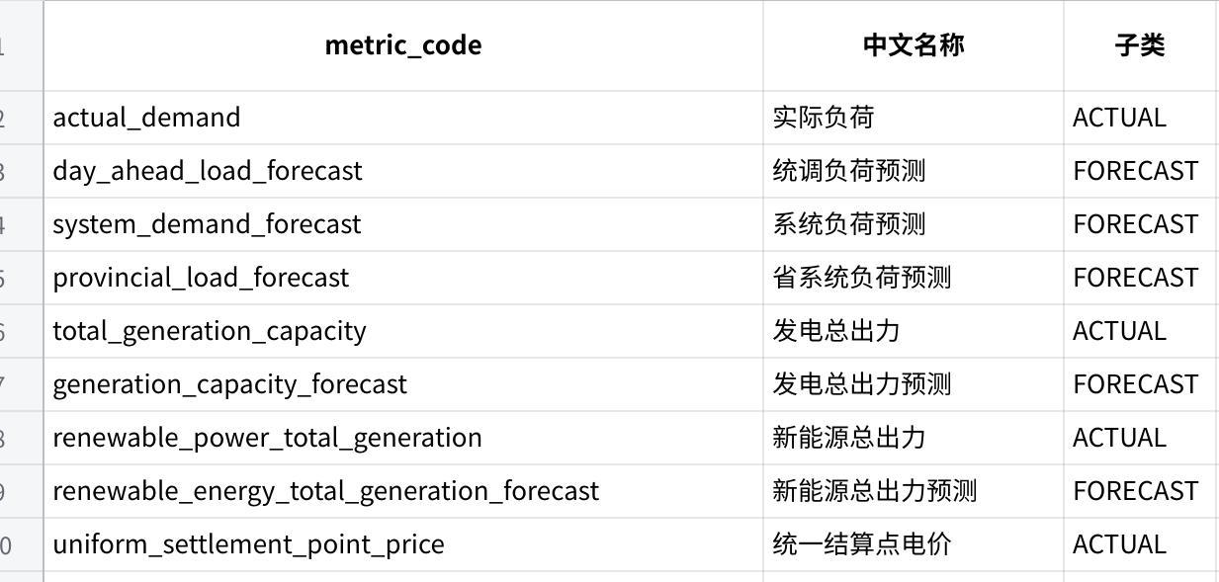
点击图片可查看完整电子表格

3.7 etl_quality_log — 数据质量日志表
⚠️ 此表从 ClickHouse 迁至 MySQL，因为质量日志需要频繁更新状态和查询历史，MySQL 更适合此类 OLTP 操作。
按 ETL 运行时间分区（而非按业务 data_date 分区），更符合运维排查的使用场景。
SQL
CREATE TABLE `etl_quality_log` (
`id` bigint NOT NULL COMMENT '主键（雪花ID）',
`etl_batch_id` varchar(64) NOT NULL COMMENT 'ETL 批次号，格式如 20260310_001',
`province_code` varchar(10) NOT NULL COMMENT '省份编码',
`metric_code` varchar(64) NOT NULL COMMENT '指标编码',
`data_date` date NOT NULL COMMENT '数据日期',
`source_record_count` int NOT NULL DEFAULT 0 COMMENT 'ODS 原始记录数（JSON 数组长度）',
`loaded_record_count` int NOT NULL DEFAULT 0 COMMENT 'DWD 实际入库条数',
`null_value_count` int NOT NULL DEFAULT 0 COMMENT 'value 为空/NULL 的记录数',
`duplicate_count` int NOT NULL DEFAULT 0 COMMENT '去重前后的差值',
`time_format_error_count` int NOT NULL DEFAULT 0 COMMENT '时点格式解析异常的记录数',
`quality_status` varchar(10) NOT NULL COMMENT '质量状态: PASS / WARN / FAIL',
`quality_detail` text DEFAULT NULL COMMENT '质量问题描述，如: 缺少18:00-19:00时段数据',
`crawl_fetched_at` datetime(3) DEFAULT NULL COMMENT '该批次对应的爬虫采集时间',
`etl_started_at` datetime(3) NOT NULL COMMENT 'ETL 任务开始执行时间',
`etl_finished_at` datetime(3) DEFAULT NULL COMMENT 'ETL 任务完成时间',
`etl_duration_ms` int DEFAULT NULL COMMENT 'ETL 执行耗时（毫秒）',
`created_by` varchar(20) NOT NULL DEFAULT 'ETL' COMMENT '创建人ID',
`created_by_name` varchar(50) NOT NULL DEFAULT 'ETL服务' COMMENT '创建人名称',
`updated_by` varchar(20) NOT NULL DEFAULT 'ETL' COMMENT '修改人ID',
`create_time` datetime(3) NOT NULL DEFAULT CURRENT_TIMESTAMP(3) COMMENT '创建时间',
`update_time` datetime(3) NOT NULL DEFAULT CURRENT_TIMESTAMP(3) ON UPDATE CURRENT_TIMESTAMP(3) COMMENT '更新时间',
`deleted` tinyint(1) NOT NULL DEFAULT 0 COMMENT '是否软删除，0-否，1-是',
`version` int NOT NULL DEFAULT 1 COMMENT '乐观锁版本号',
PRIMARY KEY (`id`),
UNIQUE KEY `uk_batch_province_metric_date` (`etl_batch_id`, `province_code`, `metric_code`, `data_date`),
KEY `idx_quality_status` (`quality_status`),
KEY `idx_etl_started_at` (`etl_started_at`),
KEY `idx_data_date` (`data_date`),
KEY `idx_metric_code` (`metric_code`),
KEY `idx_create_time` (`create_time`)
) ENGINE=InnoDB DEFAULT CHARSET=utf8mb4 COLLATE=utf8mb4_general_ci
COMMENT='ETL 数据质量日志表（按 ETL 运行时间管理）';
设计说明：
- 按 etl_started_at 而非 data_date 作为主要查询维度，更贴合运维场景（如"今天的 ETL 都跑成功了吗"）。
- 新增 etl_started_at、etl_finished_at、etl_duration_ms 字段，方便监控 ETL 性能。

四、ClickHouse — DWD 明细数据层
🏷️ DWD — 明细事实：ODS 层 JSON 展开 + 清洗后的逐条记录，粒度为 15min 或 1h
⚠️ ClickHouse 层原则上只进行插入和查询操作，不做 UPDATE/DELETE。

DWD 层承担的清洗职责
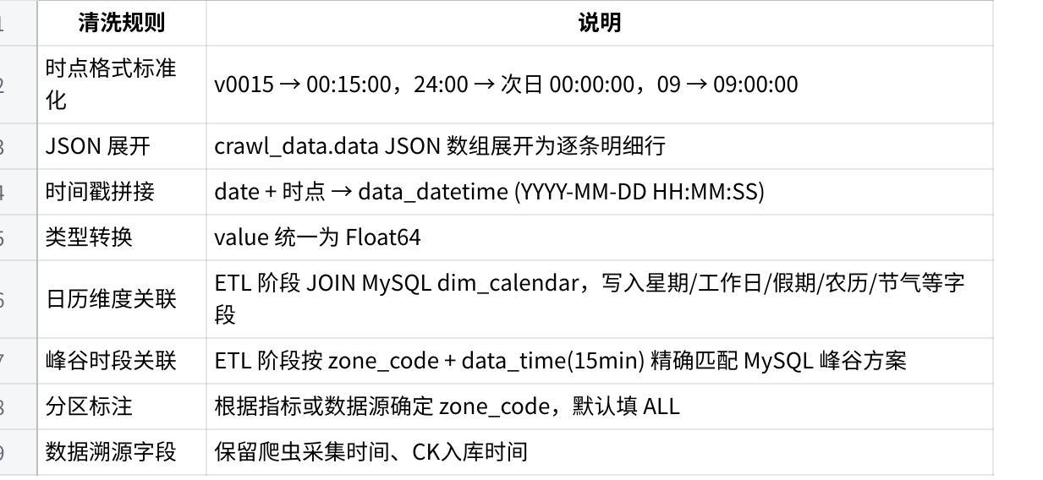
点击图片可查看完整电子表格

DWD 层不做的事（交给下游）

点击图片可查看完整电子表格

4.1 dwd.dwd_electricity_market_detail — 电力市场明细宽表
核心事实表：22 个指标的全量明细数据统一存储于此表。通过 metric_code 区分不同指标，通过 data_version 区分预测值/实际值。
去掉 peak_valley_name_cn（不需要中文冗余）和 raw_time_label（ODS 已有原始值）。增加农历日期、节气、节假日归属国家等字段。
SQL
CREATE TABLE dwd.dwd_electricity_market_detail
(
-- ━━ 业务主键 ━━
`province_code` LowCardinality(String) COMMENT '省份编码: CQ / SC / GD 等',
`zone_code` LowCardinality(String) COMMENT '分区编码: CQ_MAIN 等；全省统一则为 ALL',
`metric_code` LowCardinality(String) COMMENT '指标编码 = crawl_meta.query_key',
`data_date` Date COMMENT '数据所属日期 YYYY-MM-DD',
`data_time` String COMMENT '数据时刻 HH:MM:SS，如 09:00:00 / 00:15:00',
-- ━━ 完整时间戳 ━━
`data_datetime` DateTime COMMENT '完整时间戳（由 date + 时点清洗拼接）',
-- ━━ 度量值 ━━
`value` Float64 COMMENT '数据值（MW/MWh/元等，具体单位参见 dim_metric.unit）',
-- ━━ 数据版本 ━━
`data_version` LowCardinality(String) COMMENT '数据版本: FORECAST / ACTUAL / REVISED',
-- ━━ 日期维度（冗余自 MySQL dim_calendar，避免查询 JOIN） ━━
`day_of_week` UInt8 COMMENT '星期 1-7 (ISO: 1=周一, 7=周日)',
`is_workday` UInt8 COMMENT '工作日=1, 休息日=0（含调休判定）',
`is_holiday` UInt8 COMMENT '法定节假日=1',
`holiday_name` Nullable(String) COMMENT '节假日名称，如 春节、国庆',
`holiday_country` LowCardinality(String) COMMENT '节假日归属国家: CN / US / ALL',
`is_holiday_first_day` UInt8 COMMENT '假期第一天=1',
`is_holiday_last_day` UInt8 COMMENT '假期最后一天=1',
`is_pre_holiday` UInt8 COMMENT '假期前一天=1',
`is_post_holiday_first_workday` UInt8 COMMENT '假期后第一个工作日=1',
`lunar_date_cn` Nullable(String) COMMENT '农历完整日期中文，如 甲辰年正月初一',
`solar_term` Nullable(String) COMMENT '节气名称，如 立春、惊蛰',
-- ━━ 峰谷时段（冗余自 MySQL 峰谷方案，15分钟精确匹配） ━━
`peak_valley_period` LowCardinality(String) COMMENT '峰谷类型: SHARP / PEAK / FLAT / VALLEY / DEEP_VALLEY',
-- ━━ 原始数据粒度 ━━
`granularity_minutes` UInt16 COMMENT '原始粒度(分钟): 15 或 60',
-- ━━ 数据血缘追溯 ━━
`crawl_fetched_at` DateTime64(3) COMMENT '爬虫原始采集时间（来自 crawl_records.fetched_at）',
`ck_loaded_at` DateTime64(3) COMMENT '数据写入 ClickHouse 的时间（入库时取 now64(3)）',
-- ━━ ETL 管理 ━━
`etl_batch_id` String COMMENT 'ETL 批次号，格式如 20260310_001'
)
ENGINE = ReplacingMergeTree(ck_loaded_at)
PARTITION BY toYYYYMM(data_date)
ORDER BY (province_code, zone_code, metric_code, data_date, data_time, data_version)
SETTINGS index_granularity = 8192;

设计要点
- ReplacingMergeTree(ck_loaded_at)：版本列使用 DateTime64(3) 毫秒精度（而非秒级 DateTime），避免高并发写入/补数重跑时同一秒内多条记录导致替换不确定的问题。
- LowCardinality(String)：对低基数字符串字段（province_code、zone_code、metric_code、data_version、peak_valley_period、holiday_country）显式使用 LowCardinality，降低存储占用和提升过滤/分组性能。
- data_version 字段：FORECAST 与 ACTUAL 是不同的版本值，在 ORDER BY 中独立存在，因此两者互不覆盖、各自保留。
- 去掉 peak_valley_name_cn：中文名称不需要冗余到事实表，查询时可通过枚举映射。
- 去掉 raw_time_label：原始时点标签在 ODS 层的 crawl_data.data JSON 中已保留，DWD 不重复存储。
- 新增农历/节气字段：lunar_date_cn、solar_term 冗余写入，让宽表携带更多分析维度。
- 日期维度冗余写入：CK 的 JOIN 性能远不如预聚合。ETL 阶段从 MySQL dim_calendar 关联写入，查询时零 JOIN。
- ClickHouse 只插入不更新：所有"更新"通过 ReplacingMergeTree 的版本替换机制实现（同排序键的新记录自动取代旧记录），业务层面不执行 ALTER/UPDATE/DELETE。

4.2 dwd.dwd_nodal_price_detail — 节点电价明细表（可选扩展）
如果 realtime_clearing_nodal_price 的 JSON 包含节点维度（不同节点有不同电价），则需要独立建表。若所有指标的 JSON 结构一致（仅 value+时点），可暂不启用。
SQL
CREATE TABLE dwd.dwd_nodal_price_detail
(
`province_code` LowCardinality(String) COMMENT '省份编码',
`zone_code` LowCardinality(String) COMMENT '分区编码',
`node_code` String COMMENT '节点编码',
`node_name` String COMMENT '节点名称',
`price_type` LowCardinality(String) COMMENT '电价类型: DAY_AHEAD / REALTIME',
`data_date` Date COMMENT '数据日期',
`data_time` String COMMENT '时刻 HH:MM:SS',
`data_datetime` DateTime COMMENT '完整时间戳',
`price_value` Float64 COMMENT '节点电价（元/MWh）',
`data_version` LowCardinality(String) COMMENT 'FORECAST / ACTUAL',
`day_of_week` UInt8 COMMENT '星期 1-7',
`is_workday` UInt8 COMMENT '工作日=1',
`is_holiday` UInt8 COMMENT '假日=1',
`lunar_date_cn` Nullable(String) COMMENT '农历日期',
`solar_term` Nullable(String) COMMENT '节气',
`peak_valley_period` LowCardinality(String) COMMENT '峰谷类型',
`crawl_fetched_at` DateTime64(3) COMMENT '爬虫原始采集时间',
`ck_loaded_at` DateTime64(3) COMMENT 'CK入库时间',
`etl_batch_id` String COMMENT 'ETL 批次号'
)
ENGINE = ReplacingMergeTree(ck_loaded_at)
PARTITION BY toYYYYMM(data_date)
ORDER BY (province_code, zone_code, node_code, price_type, data_date, data_time, data_version)
SETTINGS index_granularity = 8192;

五、ClickHouse — DWS 汇总数据层
🏷️ DWS — 主题汇总：小时/日/月聚合，预测 vs 实际对比
⚠️ 所有汇总表统一使用 MergeTree 引擎（不使用 SummingMergeTree），避免重复写入/补数导致可加指标被错误累加。

5.1 dws.dws_electricity_hourly — 电力市场小时汇总表
将 DWD 的 96 点（15分钟）数据按 dim_metric.hourly_agg_method 聚合为 24 点（1小时）。
SQL
CREATE TABLE dws.dws_electricity_hourly
(
`province_code` LowCardinality(String) COMMENT '省份编码',
`zone_code` LowCardinality(String) COMMENT '分区编码',
`metric_code` LowCardinality(String) COMMENT '指标编码',
`data_date` Date COMMENT '数据日期',
`hour` UInt8 COMMENT '小时 0-23',
`data_version` LowCardinality(String) COMMENT 'FORECAST / ACTUAL / REVISED',
-- ━━ 聚合值 ━━
`value_avg` Float64 COMMENT '小时内均值（4个15min点的平均）',
`value_sum` Float64 COMMENT '小时内合计',
`value_max` Float64 COMMENT '小时内最大值',
`value_min` Float64 COMMENT '小时内最小值',
`point_count` UInt16 COMMENT '参与聚合的数据点数（正常=4）',
-- ━━ 维度冗余 ━━
`day_of_week` UInt8 COMMENT '星期 1-7',
`is_workday` UInt8 COMMENT '工作日=1',
`is_holiday` UInt8 COMMENT '假日=1',
`peak_valley_period` LowCardinality(String) COMMENT '该小时主导峰谷类型（取4个点中出现最多的类型）',
-- ━━ 血缘 ━━
`etl_batch_id` String COMMENT 'ETL 批次号',
`ck_loaded_at` DateTime64(3) COMMENT '入库时间'
)
ENGINE = ReplacingMergeTree(ck_loaded_at)
PARTITION BY toYYYYMM(data_date)
ORDER BY (province_code, zone_code, metric_code, data_date, hour, data_version)
SETTINGS index_granularity = 8192;
引擎选型说明：
- 不使用 SummingMergeTree：此表同时包含可加指标（value_sum、point_count）和不可直接累加的指标（value_avg、value_max、value_min），以及维度透传字段。SummingMergeTree 在重复写入/补数重跑时会自动累加所有数值列，导致 value_avg、value_max、value_min 语义错误。
- 使用 ReplacingMergeTree(ck_loaded_at)：通过版本替换机制保证补数重跑时用新数据覆盖旧数据，所有字段的语义都是正确的。

5.2 dws.dws_electricity_daily — 电力市场日汇总表
SQL
CREATE TABLE dws.dws_electricity_daily
(
`province_code` LowCardinality(String) COMMENT '省份编码',
`zone_code` LowCardinality(String) COMMENT '分区编码',
`metric_code` LowCardinality(String) COMMENT '指标编码',
`data_date` Date COMMENT '数据日期',
`data_version` LowCardinality(String) COMMENT 'FORECAST / ACTUAL / REVISED',
-- ━━ 聚合值 ━━
`value_avg` Float64 COMMENT '日均值',
`value_sum` Float64 COMMENT '日合计',
`value_max` Float64 COMMENT '日最大值',
`value_min` Float64 COMMENT '日最小值',
`point_count` UInt16 COMMENT '参与聚合的原始数据点数',
-- ━━ 峰谷分段聚合 ━━
`peak_avg` Nullable(Float64) COMMENT '高峰时段均值',
`valley_avg` Nullable(Float64) COMMENT '低谷时段均值',
`flat_avg` Nullable(Float64) COMMENT '平段均值',
`peak_valley_spread` Nullable(Float64) COMMENT '峰谷价差 = peak_avg - valley_avg',
-- ━━ 维度冗余 ━━
`day_of_week` UInt8 COMMENT '星期 1-7',
`is_workday` UInt8 COMMENT '工作日=1',
`is_holiday` UInt8 COMMENT '假日=1',
-- ━━ 血缘 ━━
`etl_batch_id` String COMMENT 'ETL 批次号',
`ck_loaded_at` DateTime64(3) COMMENT '入库时间'
)
ENGINE = ReplacingMergeTree(ck_loaded_at)
PARTITION BY toYYYYMM(data_date)
ORDER BY (province_code, zone_code, metric_code, data_date, data_version)
SETTINGS index_granularity = 8192;

5.3 dws.dws_electricity_monthly — 电力市场月汇总表
SQL
CREATE TABLE dws.dws_electricity_monthly
(
`province_code` LowCardinality(String) COMMENT '省份编码',
`zone_code` LowCardinality(String) COMMENT '分区编码',
`metric_code` LowCardinality(String) COMMENT '指标编码',
`data_month` String COMMENT '数据月份 YYYY-MM',
`data_version` LowCardinality(String) COMMENT 'FORECAST / ACTUAL / REVISED',
-- ━━ 聚合值 ━━
`value_avg` Float64 COMMENT '月均值',
`value_sum` Float64 COMMENT '月合计',
`value_max` Float64 COMMENT '月最大值',
`value_min` Float64 COMMENT '月最小值',
`day_count` UInt16 COMMENT '参与聚合的天数',
`point_count` UInt32 COMMENT '参与聚合的原始数据点数',
-- ━━ 峰谷月度统计 ━━
`peak_avg` Nullable(Float64) COMMENT '高峰时段月均值',
`valley_avg` Nullable(Float64) COMMENT '低谷时段月均值',
`avg_peak_valley_spread` Nullable(Float64) COMMENT '月均峰谷价差',
-- ━━ 血缘 ━━
`etl_batch_id` String COMMENT 'ETL 批次号',
`ck_loaded_at` DateTime64(3) COMMENT '入库时间'
)
ENGINE = ReplacingMergeTree(ck_loaded_at)
PARTITION BY substring(data_month, 1, 4)
ORDER BY (province_code, zone_code, metric_code, data_month, data_version)
SETTINGS index_granularity = 8192;

六、ClickHouse — ADS 应用数据层
🏷️ ADS — 应用报表：业务宽表，直接查询无需 JOIN

6.1 ads.ads_daily_market_report — 日报宽表
将多指标按日横向拼接成宽表，供 BI 报表直接查询。
SQL
CREATE TABLE ads.ads_daily_market_report
(
`province_code` LowCardinality(String) COMMENT '省份编码',
`zone_code` LowCardinality(String) COMMENT '分区编码',
`data_date` Date COMMENT '数据日期',
`data_version` LowCardinality(String) COMMENT 'ACTUAL / FORECAST',
-- ━━ 负荷指标 ━━
`actual_demand_avg` Float64 COMMENT '日均实际负荷(MW)',
`actual_demand_max` Float64 COMMENT '日最大实际负荷(MW)',
`actual_demand_min` Float64 COMMENT '日最小实际负荷(MW)',
`day_ahead_load_forecast_avg` Float64 COMMENT '日均统调负荷预测(MW)',
`load_forecast_deviation_pct` Nullable(Float64) COMMENT '负荷预测偏差率(%)',
-- ━━ 发电指标 ━━
`total_generation_avg` Float64 COMMENT '日均发电总出力(MW)',
`renewable_generation_avg` Float64 COMMENT '日均新能源出力(MW)',
`renewable_penetration_pct` Nullable(Float64) COMMENT '新能源渗透率(%)',
`hydro_generation_avg` Float64 COMMENT '日均水电出力(MW)',
-- ━━ 电价指标 ━━
`settlement_price_avg` Float64 COMMENT '日均结算点电价(元/MWh)',
`settlement_price_max` Float64 COMMENT '日最高结算点电价',
`settlement_price_min` Float64 COMMENT '日最低结算点电价',
`day_ahead_clearing_price_avg` Float64 COMMENT '日均日前出清电价',
`realtime_clearing_price_avg` Float64 COMMENT '日均实时出清电价',
`peak_valley_spread` Nullable(Float64) COMMENT '峰谷价差(元/MWh)',
-- ━━ 输电指标 ━━
`tie_line_transmission_avg` Float64 COMMENT '日均省间联络线输电(MW)',
-- ━━ 维度 ━━
`day_of_week` UInt8 COMMENT '星期 1-7',
`is_workday` UInt8 COMMENT '工作日=1',
`is_holiday` UInt8 COMMENT '假日=1',
-- ━━ 血缘 ━━
`etl_batch_id` String COMMENT 'ETL 批次号',
`ck_loaded_at` DateTime64(3) COMMENT '入库时间'
)
ENGINE = ReplacingMergeTree(ck_loaded_at)
PARTITION BY toYYYYMM(data_date)
ORDER BY (province_code, zone_code, data_date, data_version)
SETTINGS index_granularity = 8192;

6.2 ads.ads_price_curve — 电价曲线表
为电价曲线图表提供预计算数据，按 15min 粒度存储所有电价类指标。
SQL
CREATE TABLE ads.ads_price_curve
(
`province_code` LowCardinality(String) COMMENT '省份编码',
`zone_code` LowCardinality(String) COMMENT '分区编码',
`data_date` Date COMMENT '数据日期',
`data_time` String COMMENT '时刻 HH:MM:SS',
`data_datetime` DateTime COMMENT '完整时间戳',
-- ━━ 电价值 ━━
`settlement_price` Nullable(Float64) COMMENT '统一结算点电价',
`day_ahead_clearing_price` Nullable(Float64) COMMENT '日前出清电价',
`realtime_clearing_price` Nullable(Float64) COMMENT '实时出清电价',
`average_declared_price` Nullable(Float64) COMMENT '平均申报电价',
-- ━━ 维度 ━━
`peak_valley_period` LowCardinality(String) COMMENT '峰谷类型',
`is_workday` UInt8 COMMENT '工作日=1',
-- ━━ 血缘 ━━
`etl_batch_id` String COMMENT 'ETL 批次号',
`ck_loaded_at` DateTime64(3) COMMENT '入库时间'
)
ENGINE = ReplacingMergeTree(ck_loaded_at)
PARTITION BY toYYYYMM(data_date)
ORDER BY (province_code, zone_code, data_date, data_time)
SETTINGS index_granularity = 8192;

七、变更摘要 & 设计决策记录

与 v1.0 的主要差异
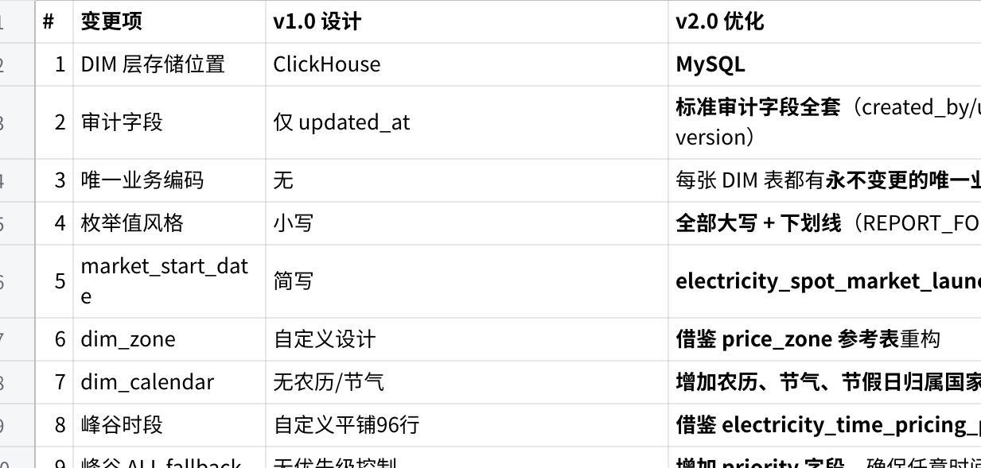
点击图片可查看完整电子表格

ClickHouse 不做 UPDATE/DELETE 的说明
ClickHouse 层原则上只进行 INSERT 和 SELECT 操作：
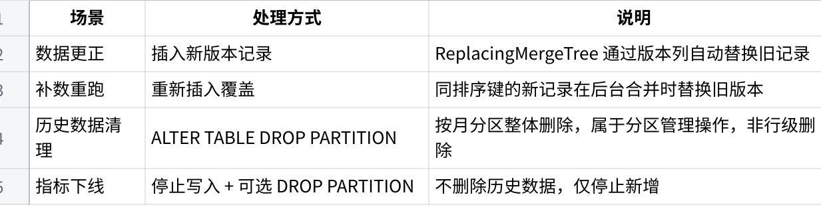
点击图片可查看完整电子表格
如确需行级删除（如隐私合规要求），可使用 ALTER TABLE DELETE WHERE ... 轻量删除（本质是标记删除+后台合并清理），但应尽量避免，并在 ETL 质量日志中记录原因。

